Opdracht 1:

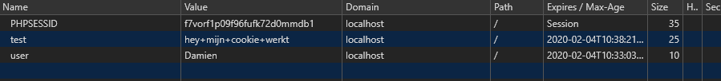

Opdracht 2:

